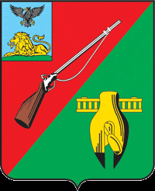

ОБЩЕСТВЕННАЯ ПАЛАТА
СТАРООСКОЛЬСКОГО ГОРОДСКОГО ОКРУГА
III СОЗЫВА

Четвертое пленарное заседание
Общественной палаты
Старооскольского городского округа

« 31 » октября 2017 г. № 16

РЕШЕНИЕ

Об обращении депутатов
Старооскольского
городского округа

Заслушав и обсудив информацию председателя Общественной палаты Старооскольского городского округа Лукъянцева Владимира Борисовича по поступившему письменному обращению Совета депутатов Старооскольского городского округа от 26 октября 2017 года № 70-01-18, Общественная палата

РЕШИЛА:

- Информацию председателя Общественной палаты Старооскольского городского округа Лукъянцева В.Б.по письменному обращению от 26 октября 2017 года № 70-01-18 принять к сведению.
- В целях стабилизации экономической и политической обстановки в Старооскольском городском округе поддержать инициативу депутатов Старооскольского городского округа об удалении главы администрации Старооскольского городского округа, которая будет рассмотрена на очередном заседании Совета депутатов Старооскольского городского округа.

Председатель Общественной палаты
Старооскольского городского округа В.Б. Лукъянцев

